Cvičení 1. Pomocí vět o podobnosti trojúhelníků najděte podobné trojúhelníky a podobnost správně zapište.
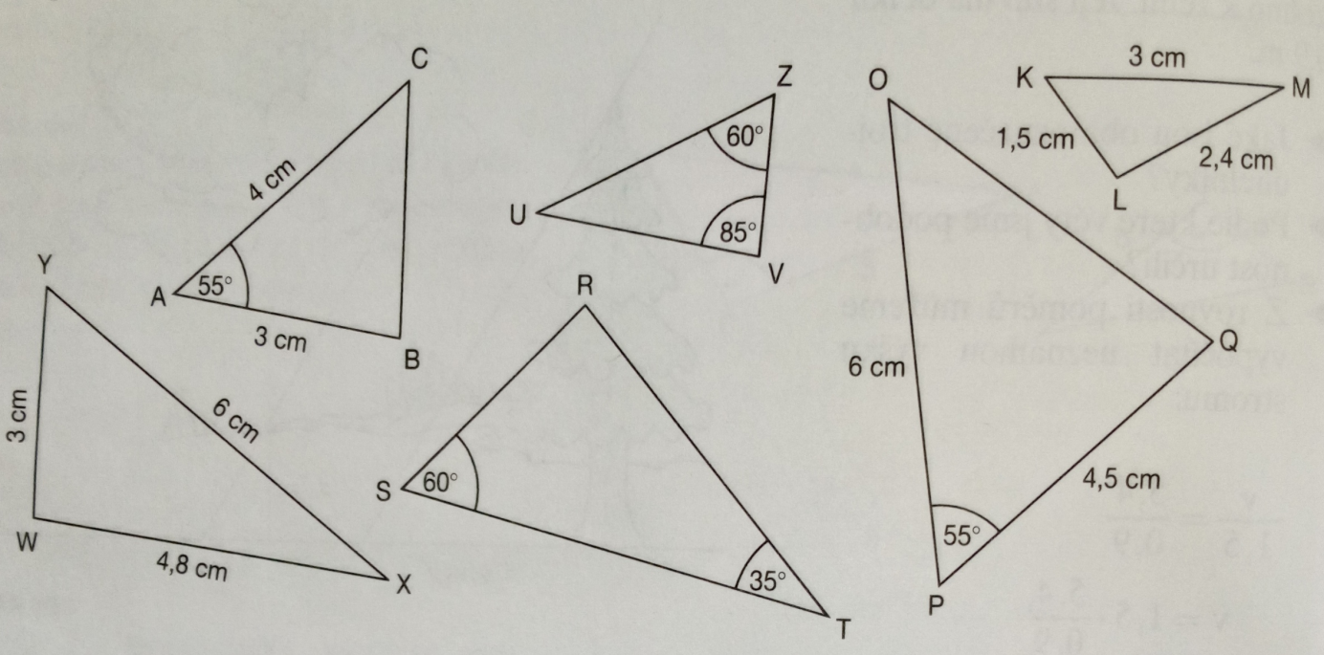

Cvičení 2.
